|  |  |
| --- | --- |
|  | **Giải chi tiết đề CHỌN HSG TỈNH NĂM 2018**  **TỈNH QUẢNG NINH**  **Time: 180 Phút** |

**Bài 1 (4 điểm).**

**1.** Cho hàm số , với  là tham số. Tìm các giá trị của  để đồ thị hàm số đã cho có ba điểm cực trị là 3 đỉnh của một tam giác đều.

**2.** Một hộ gia đình cần xây dựng một bể chứa nước, dạng hình hộp chữ nhật có thể tích . Tỉ số giữa chiều cao của bể và chiều rộng bằng 4. Biết rằng bể chỉ có các mặt bên và mặt đáy (không có mặt trên). Chiều dài của đáy bể bằng bao nhiêu để xây bể tốn ít nguyên vật liệu nhất.

**Bài 2(4 điểm).**

**1.** Cho tam giác có cạnh , thỏa mãn  với . Chứng minh rằng tam giác là tam giác cân.

**2.** Có hai chuồng nhốt thỏ, chuồng thứ nhất nhốt 19 con thỏ lông màu đen và 1 con thỏ lông màu trắng. Chuồng thứ hai nhốt 13 con thỏ lông màu đen và 2 con thỏ lông màu trắng. Bắt ngẫu nhiên mỗi chuồng đúng 1 con thỏ. Tính xác suất để bắt được hai con thỏ có màu lông khác nhau.

**Bài 3 (3 điểm).** Cho  là các số thực dương. Giải hệ phương trình sau

**.**

**Bài 4 (3 điểm).** Trong mặt phẳng , cho hình chữ nhật , . Điểm  thuộc cạnh sao cho , là trung điểm của . Gọi là giao điểm của và . Viết phương trình đường tròn ngoại tiếp tam giác . Biết điểm , đường thẳng có phương trình , điểm có hoành độ là số nguyên.

**Bài 5 (4 điểm).** Cho lăng trụ  có đáy là tam giác vuông tại  Mặt bên  là hình thoi và nằm trong mặt phẳng vuông góc với mặt phẳng chứa đáy. Góc giữa hai mặt phẳng  và  bằng  với hãy tính theo 

a) Thể tích khối lăng trụ 

b) Khoảng cách giữa hai đường thẳng  và 

Bài 6 (2 điểm). Cho x, y, z là các số thực dương. Tìm giá trị nhỏ nhất của biểu thức 

|  |  |
| --- | --- |
|  | **Giải chi tiết đề CHỌN HSG TỈNH NĂM 2018**  **TỈNH QUẢNG NINH**  **Time: 180 Phút** |

***Mar.nang@gmail.com***

**Bài 1 (4 điểm).**

**1.** Cho hàm số , với  là tham số. Tìm các giá trị của  để đồ thị hàm số đã cho có ba điểm cực trị là 3 đỉnh của một tam giác đều.

**2.** Một hộ gia đình cần xây dựng một bể chứa nước, dạng hình hộp chữ nhật có thể tích . Tỉ số giữa chiều cao của bể và chiều rộng bằng 4. Biết rằng bể chỉ có các mặt bên và mặt đáy (không có mặt trên). Chiều dài của đáy bể bằng bao nhiêu để xây bể tốn ít nguyên vật liệu nhất.

**Lời giải**

***Tác giả: Lê Đình Năng, FB: Lê Năng***

**1.** Hàm số  xác định với mọi  và .

Ta có 

Hàm số có 3 điểm cực trị  (*).

Với điều kiện (*) thì đồ thị hàm số đã cho có 3 điểm cực trị là

, , .

Ta có   Tam giác  cân tại đỉnh  với .

Do đó để tam giác  đều thì   .

Vậy với  thì đồ thị hàm số có 3 điểm cực trị là 3 đỉnh của một tam giác đều.

**2.** Gọi chiều cao, chiều rộng, chiều dài của bể lần lượt là , ,   (Điều kiện: )

Theo đề bài ta có  

Tổng diện tích xung quanh và diện tích một mặt đáy của bể là 

Ta đi tìm  để  đạt giá trị nhỏ nhất.

**Cách 1 :** Áp dụng bất đẳng thức AM-GM :

Ta có . Dấu ‘=’ xảy ra khi .

Vậy giá trị nhỏ nhất của  bằng 54 khi  .

**Cách 2 :** Xét hàm số , .

Có  ; .

Ta có bảng biến thiên :

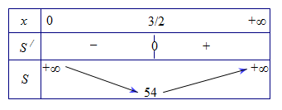

Hàm số đạt giá trị nhỏ nhất tại  .

Vậy khi chiều dài của bể bẳng  m thì ta xây bể tốn ít nguyên vật liệu nhất.

*minhhaitrancan1984@gmail.com*

**Bài 2(4 điểm).**

**1.** Cho tam giác có cạnh , thỏa mãn  với . Chứng minh rằng tam giác là tam giác cân.

**Lời giải:**

***Tác giả: Trần Hải;Fb: Trần Minh Hải***

Bình phương hai vế ta có phương trình:

 





 do .

Vậy tam giác  cân tại .

**2.** Có hai chuồng nhốt thỏ, chuồng thứ nhất nhốt 19 con thỏ lông màu đen và 1 con thỏ lông màu trắng. Chuồng thứ hai nhốt 13 con thỏ lông màu đen và 2 con thỏ lông màu trắng. Bắt ngẫu nhiên mỗi chuồng đúng 1 con thỏ. Tính xác suất để bắt được hai con thỏ có màu lông khác nhau.

**Lời giải:**

Chuồng thứ nhất bắt ra 1 con thỏ có 20 cách.

Chuồng thứ hai bắt ra 1 con thỏ có 15 cách.

Số cách bắt ra mỗi chuồng 1 con thỏ là: 

Gọi A là biến cố: "bắt được hai con thỏ cùng màu"

+ TH1: Hai con thỏ cùng màu đen có 13. 19 = 247 (cách)

+ TH2: Hai con thỏ cùng màu trắng có 1. 2 = 2 (cách)

 (cách) 

Do đó xác suất bắt được hai con thỏ có màu lông khác nhau là: .

chucnguyen29796@gmail.com

**Bài 3 (3 điểm).** Cho  là các số thực dương. Giải hệ phương trình sau

**.**

**Lời giải**

***Tác giả: Nguyễn Thị Chúc; Fb:Chuc Nguyen***

Ta có 

 (vì  dương)



 

Xét hàm số  liên tục trên .

Ta có .

Suy ra hàm số  liên tục và đồng biến trên .

Phương trình  có dạng 





Ta có 

Từ  ta có hệ phương trình



 (vì  dương nên )

 (thỏa mãn điều kiện ).

Vậy hệ phương trình đã cho có tập nghiệm 

**chtruong19@gmail.com**

**Bài 4 (3 điểm).** Trong mặt phẳng , cho hình chữ nhật , . Điểm  thuộc cạnh sao cho , là trung điểm của . Gọi là giao điểm của và . Viết phương trình đường tròn ngoại tiếp tam giác . Biết điểm , đường thẳng có phương trình , điểm có hoành độ là số nguyên.

**Lời giải**

***Tác giả: Cao Hữu Trường; Fb: Cao Hữu Trường***

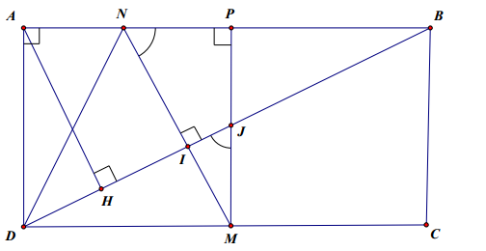

Gọi  là trung điểm của ,  là giao điểm của  và .

Ta có ,  là trung điểm của  và  nên 

 là hình vuông.

Xét hai tam giác vuông  và  có 

  .

Gọi  là hình chiếu vuông góc của  lên , ta có .

Ta có .

Gọi . Vì điểm  có toạ độ nguyên nên .

Mà 

 vì  là số nguyên.

Ta có .

Gọi  là trung điểm của , khi đó , .

Phương trình đường trong ngoại tiếp tam giác  là: .

***nguyennhuhunggh@gmail.com***

**Bài 5 (4 điểm).** Cho lăng trụ  có đáy là tam giác vuông tại  Mặt bên  là hình thoi và nằm trong mặt phẳng vuông góc với mặt phẳng chứa đáy. Góc giữa hai mặt phẳng  và  bằng  với hãy tính theo 

a) Thể tích khối lăng trụ 

b) Khoảng cách giữa hai đường thẳng  và 

**Lời giải**

***Tác giả: Nguyễn Như Hưng; Fb: Nguyen Hung***

* Nhận xét: Đề nên cho  là góc nhọn, nếu không phải xét thêm trường hợp  và 

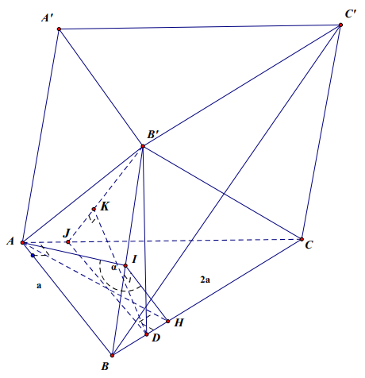

a) Dựng  suy ra 

Trong tam giác vuông  

Dựng thì  hay .

Ta có: .

Vậy 

b) Dựng ta có . Ta có



Dựng , khi đó 

Trong tma giác vuông  

Trong tam giác .

Suy ra .

Vậy 

Phanquangson80@gmail.com

Bài 6 (2 điểm). Cho x, y, z là các số thực dương. Tìm giá trị nhỏ nhất của biểu thức 

**Lời giải**

**Tác giả: Phan Quang Sơn**

Ta có 

.

Vậy ta có , với 

Xét  với t>0. Ta có ;

 .

Ta có bảng biến thiên

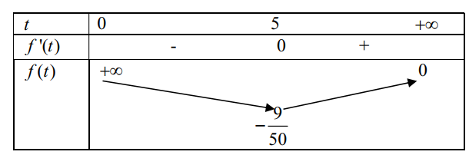

Suy ra .

Do đó giá trị nhỏ nhất của P là  đạt được khi .